收心聚力 笃行致远——奈曼旗民族事务委员会召开节后全体干部职工集中学习会
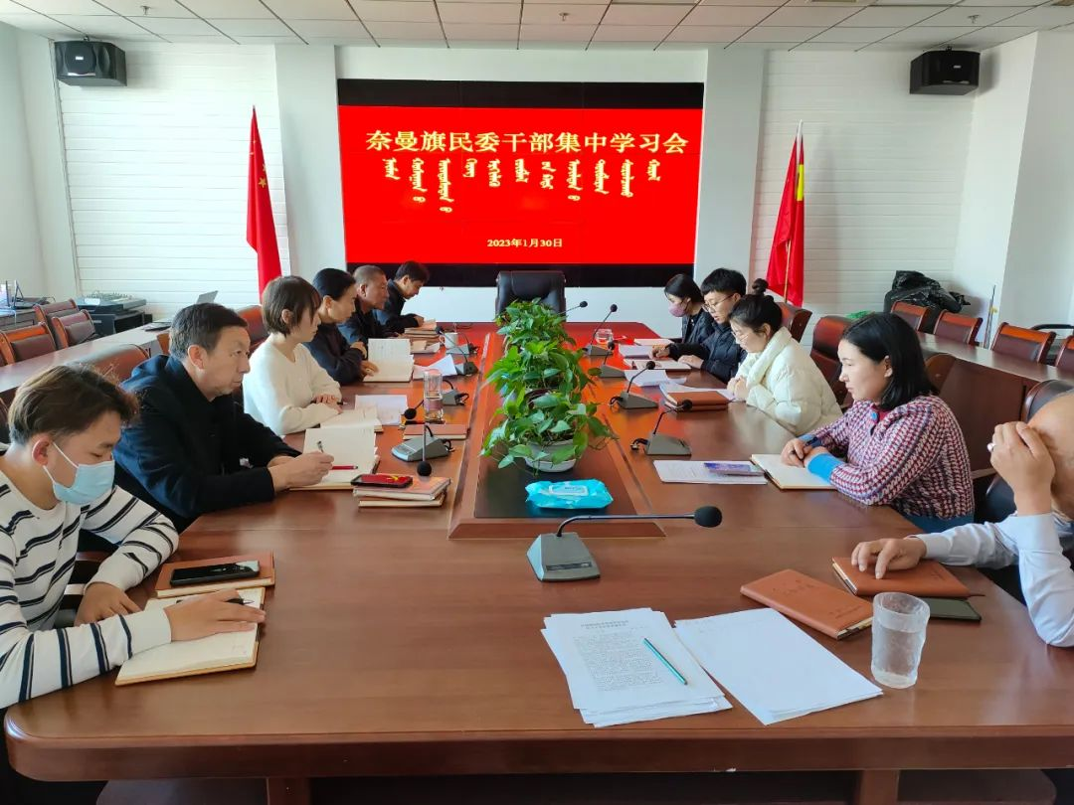
为了开好局，起好步，以饱满的热情投入到新一年的工作中，奈曼旗民族事务委员会1月30日召开了春节假后集中学习会，党组成员、全体干部职工参加会议。
会上，集中学习了习近平总书记在党的二十届一中全会上的重要讲话精神、违法违纪典型案例等内容。会上梁高娃主任强调，全体干部职工要迅速收心拢神、把握当下，尽快从节日气氛中走出来，按照各自职能，精心安排部署好各项工作，以敢想、敢闯、敢拼的精神，务实创新，扎实工作，为圆满完成今年各项工作任务开好局、起好步。同时，总结梳理去年各项工作并围绕2023年工作定方向，确保干得清楚、干得明白。

